МІНІСТЕРСТВО ОСВІТИ ТА НАУКИ УКРАЇНИ НОВОКАХОВСЬКЕ ВИЩЕ ПРОФЕСІЙНЕ УЧИЛИЩЕ

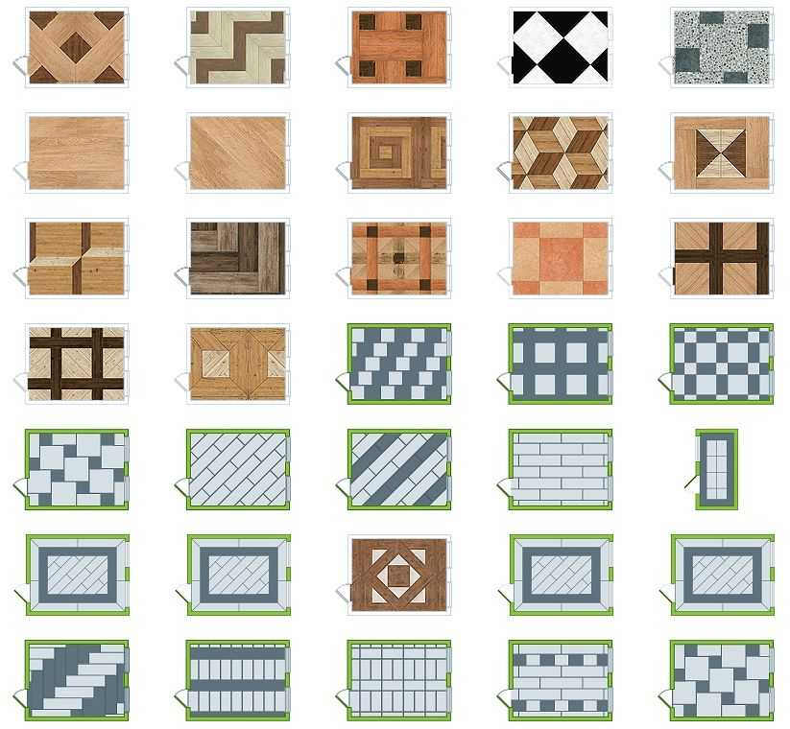
Методична розробка
уроку теоретичного навчання

ТЕМА: Методи настилання
підлоги керамічною плиткою.

Викладач спецдисциплін:
Марковець Ольга Станіславівна

2019 рік

АНОТАЦІЯ
Методична розробка обласного показового уроку теоретичного навчання «Методи настилання підлоги керамічною плиткою» розкриває найпопулярніші методи при облицюванні поверхонь керамічними плитками, містить мультимедійну презентацію, навчальні-відеоролики, картки-завдання та посилання на власний блог викладача. Урок побудований за електронним посібником «Основи лицювальних та плиткових робіт», який розроблений відповідно до навчальної програми за державним освітнім стандартом СП(ПТ)О 7132.F.43.33-2017 року з професії лицювальник-плиточник, кваліфікація: 3 розряд, ґрунтується на компетентнісному підході та структурується за модульним принципом. Створений в програмі FlipBuilder Flip PDF Professional 2.4.6.6, отримав перемогу в обласному конкурсі. (Автор Марковець О.С.)
Велика увага приділяється мотивації діяльності учнів, перевірці набутих теоретичних знань та застосування їх на практиці. Використання електронного посібника під час уроку сприяє підвищенню рівня компетентності учнів.
Дана розробка показового уроку рекомендується, як методичний посібник для викладачів спеціальних предметів та майстрів виробничого навчання.

План уроку № 12 Дата проведення: 26.03.2019
Тема програми № 6: Загальні правила укладання плитки.
Тема уроку: Методи настилання підлоги керамічною плиткою.
Мета уроку:
Сформувати в учнів знання про методи настилання підлоги керамічними плитками.
Розвивати логічне мислення та ініціативність.
Виховувати вміння працювати в колективі, культуру спілкування.
Методична мета: використання групових та індивідуальних форм роботи на уроці теоретичного навчання. Результативність використання ІКТ (електронний посібник).
Тип уроку: комбінований.
Методи та прийоми: евристична бесіда, робота в малих групах, робота з електронним посібником.
Обладнання, наочність: електронний посібник «Основи лицювальних та плиткових робіт», презентація, плакат, відео-ролики, проектор, мультимедійний екран, ноутбуки, комп’ютер, принтер.
Міжпредметні зв’язки: виробниче навчання, креслення, охорона праці, матеріалознавство, загально-освітні предмети.

ХІД УРОКУ:
- Організаційний момент - I. хв.
-перевірка наявності учнів
-підготовленість учнів (наявність ручок, зошитів)
ІІ. Мотивація навчальної діяльності.
Оголосити тему уроку. Мету вивчення нового матеріалу.
З’ясування важливості даної теми. Комфорт і затишок житлового простору залежать від безлічі факторів, одним з яких є якісне і зручне покриття для підлоги. Уміння розбиратися в його видах, матеріалах і призначення для житлових і підсобних приміщень, забезпечать не тільки високу функціональність підлогового покриття і естетичність інтер'єру житла, але і дозволить заощадити на правильному виборі облицювання підлоги.
Показ відео-ролику: «Керамічна плитка в інтер’єрі».
Однак не обов’язково винаходити велосипед, адже вже придумано чимало варіантів поєднання, з яких можна вибрати цікаве підлогове покриття з кераміки та створити зовсім інший інтер’єр! Про це сьогодні ми з вами і поговоримо і навчимося робити самостійно. Отже записуємо в зошит тему уроку. (Слайд)

ІІІ. Актуалізація опорних знань, формування висновків учнями (фронтальне опитування – слайди з презентації).
- Згадайте тему минулого уроку?
- З чого починається укладання плитки на підлогу?
- Інструменти, які нам потрібні для настилання підлоги?
- Загальні правила укладання плитки на підлогу.
- Техніка безпеки під час настилання підлоги керамічними плитками?

Iv. Вивчення нового матеріалу у формі (розповіді з елементами евристичної бесіди).
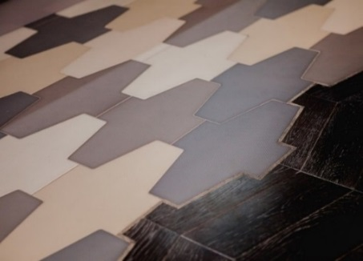
Відкриваємо електронний підручник § 6.3 ст 88. Підлогова керамічна плитка буває різною. Відрізняється вона форматом і формою (прямокутна, квадратна, шестигранна або з індивідуальними обрисами), а також забарвленням. Тому і існують різноманітні способи укладання плитки на підлогу.
(Слайди в підручнику)
За допомогою схем розкладки плитки добиваються різних цілей: виділення зони, розширення простору, розстановка акцентів і т. п.
Щоб у процесі лицювальних робіт ви могли дати поради роботодавцю щодо правильного оформлення приміщення ви повинні знати наступні методи:
- Шов у шов
- Врозбіг
- Діагональний
- Модульний
- Паркетний
- Комбінування методів
- Брекчія
https://plitochni.blogspot.com/

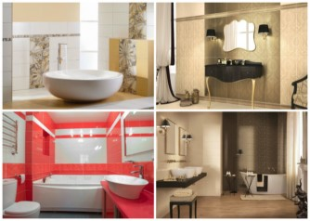
Метод укладання «шов у шов»
(Слайди в електронному підручнику)
Завдяки такій схемі укладання плитки скорочуються витрати до мінімуму. Особливо коли елементи заповнюють облицювальну площу без необхідності підрізування. Укладається подібним чином будь-який тип плитки. Такий метод дозволяє розширити візуально простір або зменшити його, також використовуються різні колірні комбінації.
Питання учням: Як за допомогою методу укладання плитки «шов у шов» візуально зменшити або збільшити наш навчальний кабінет?

Метод укладання «врозбіг»
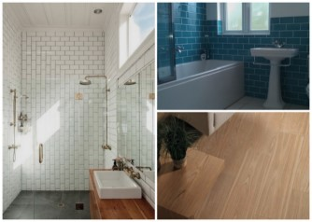
В даному випадку передбачається зміщення кожного наступного ряду. Тобто шви сусідніх плиток не стикуються, а зміщуються на їх середину, чи на чверть. Схема «в розбіг» дозволяє більш цікаво обіграти облицювальну поверхню. За допомогою подібної викладки вдається збільшити простір за рахунок нестандартного сприйняття покриття.
Питання учням: В яких приміщеннях на вашу думку можна використовувати данний метод розкладки?
(Слайди в електронному підручнику)

Метод укладання «по діагоналі»
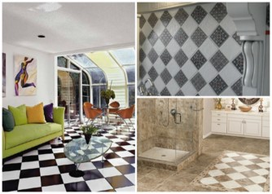
Жоден варіант не зрівняється за оригінальністю
і функціональністю з діагональною розкладкою. Такий спосіб однаково підходить і для квадратної, і для прямокутної плитки. З його допомогою можливо візуально розсунути стіни і збільшити площу. Тому його часто використовують в оформленні невеликих приміщень, але і на великих площах він буде виглядати досить цікаво і виграшно.
(Слайди в електронному підручнику)
Питання учням: Як ви гадаєте, метод укладання «по діагоналі» використовуються тільки для підлоги?
«Модульний» метод укладання
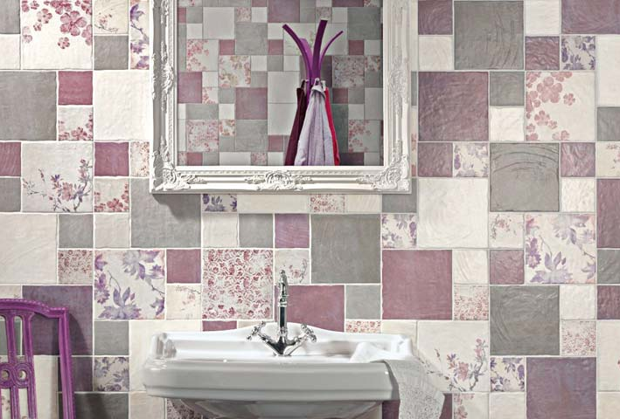
Найбільш складний, тому що застосовують в роботі плитки різного розміру і форми, які практично нічим не обмежуються.
Популярний варіант — використання комбінацій з прямокутних і невеликих квадратних елементів. Також актуальним є поєднання дрібних і великогабаритних квадратів, які можна укладати в
(Слайди в електронному підручнику)
строго продуманому порядку або безладно.
Питання учням: На вашу думку, модульний метод укладання підходить тільки для підлоги чи і для стін також? Аргументуйте.

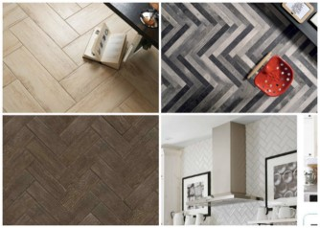
Метод «паркетний»
Такий спосіб укладання плиткових виробів полягає в отриманні ефекту паркету, завдяки чому підлога буде виглядати незвично і цікаво, маючи свій власний неповторний малюнок. Обов’язковою умовою є застосування плитки, що має прямокутну форму.
(Слайди в електронному підручнику)
Питання учням: Чи можна в даному методі використовувати трикутну плитку?
Метод «комбінування»
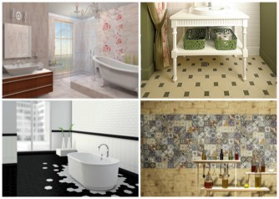
Види укладання плитки на підлогу при наявності фантазії можна урізноманітнити, поєднуючи різні методи та різні матеріали. Цей спосіб цікавий, не тільки з точки зору естетики, а й функціонально: він ефективно дозволяє ділити приміщення на зони, використовувати залишки плиток. Не рідко застосовуються складні конфігурації, наприклад, шестигранники чи плитки ручної роботи. Основним критерієм, що встановлює принцип розкладки плитки, є фантазія дизайнера.
Питання учням: Які переваги має метод комбінування перед іншими методами. Аргументуйте.?
(Слайди в електронному підручнику)
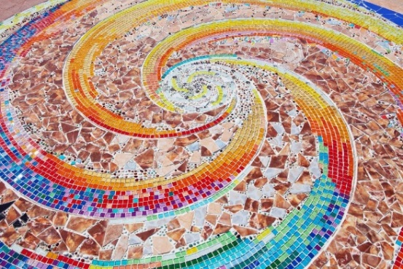
Метод «брекчія»
Після укладання плитки неминучі залишки різаної або битої кераміки, використання яких дозволить неперевершено оформити дизайн оселі. Крім того, цей спосіб дає можливість створити мозаїку, оригінального зовнішнього вигляду з економією
(Слайди в електронному підручнику)
коштів за рахунок свого виробництва.
Питання учням: Яким чином метод «брекчія» дозволяє створити мозаїку?

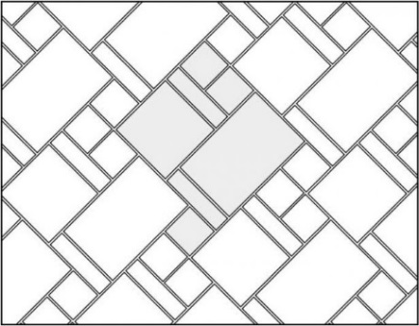
Ми з вами ознайомились з методами укладання плиток на підлогу. Звертаючи увагу на ваші відповіді, ви зможете розібратись в методах настилання плитки. Вам у допомогу на моєму блогу за посилання ви знайдете схеми розкладки плитки , які зможете використати в своїй практиці.
https://plitochni.blogspot.com/

v. Закріплення нового матеріалу (індивідуальне та групове опитування)
1. Виконати тестові завдання в електронному посібнику § 6.3 ст. 90. (Виконує група учнів)
2. Роздрукувати з електронного посібника практичне завдання (§ 6.3 ст. 91) та виконати його. (Виконує група учнів)
3. Питання по навчальному відео-ролику, прийом стоп-кадр.
Підвести підсумок відповідей, зробити аналіз, нагадати головні моменти.

VI . Підсумок уроку:
РЕФЛЕКСІЯ: Розгляд вивчених методів настилання підлоги.
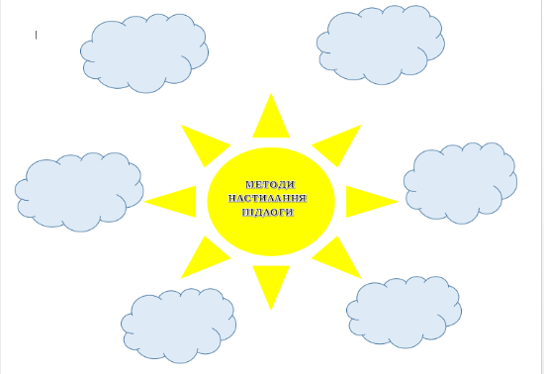
Варіанти відповідей учнів (вписують в хмаринки на плакаті):
• оригінальний зовнішній вигляд;
• візуальне розширення або зменшення простору;
• відносна простота виконання;
• економія матеріалів та коштів;
• створення художніх декорацій;
• можливість різних імітацій покриття.
Виставлення оцінок, висновок. (Дати можливість учням сказати, наскільки сподобався їм урок, висловити свої побажання)

vІI. Інформація, інструктаж домашнього завдання.
Домашне завдання – підібрати метод укладання керамічної плитки для вашої оселі та виконати схему. Електронний підручник § 6.3 ст 92 - роздрукувати опорний конспект та вклеїти в зошит.

Викладач – Марковець Ольга Станіславівна
https://www.metodcenter.ks.ua/?q=node/951
ДОДАТКИ
АКТУАЛІЗАЦІЯ ЗНАНЬ
1. Згадайте тему минулого уроку?
2. З чого починається укладання плитки на підлогу?
3. Інструменти, які нам потрібні для настилання підлоги?
4. Загальні правила укладання плитки на підлогу.
5. Техніка безпеки під час настилання підлоги керамічними плитками?

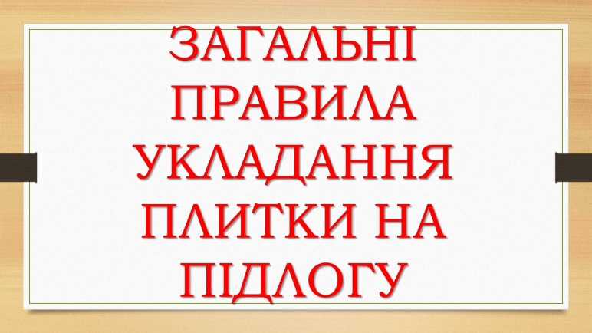

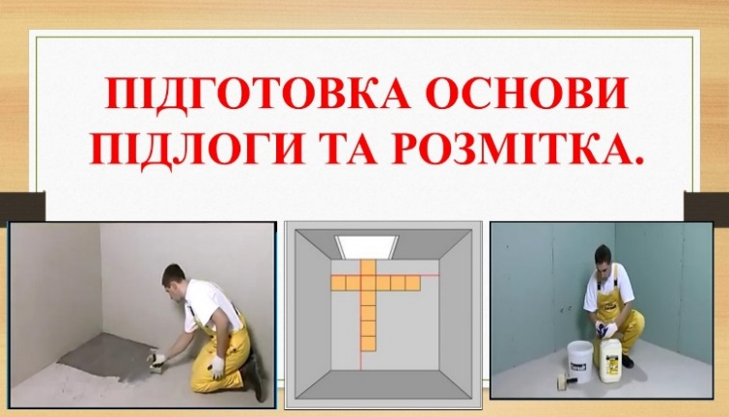

(Слайди презентації)

\

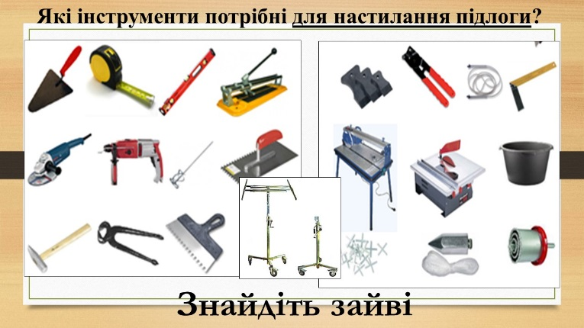
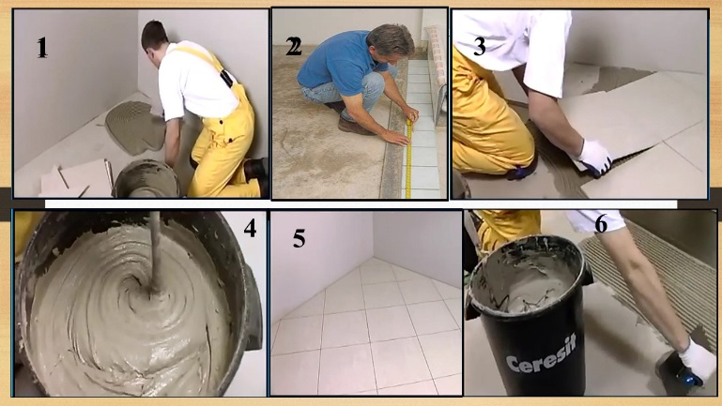

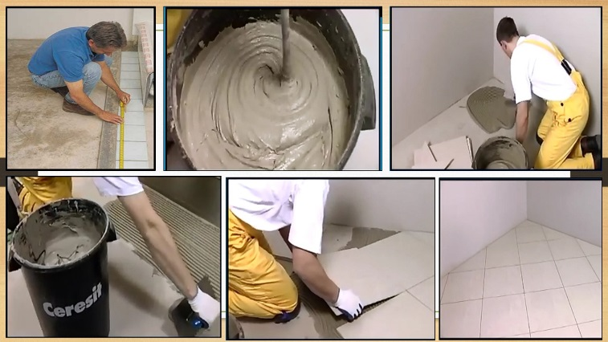
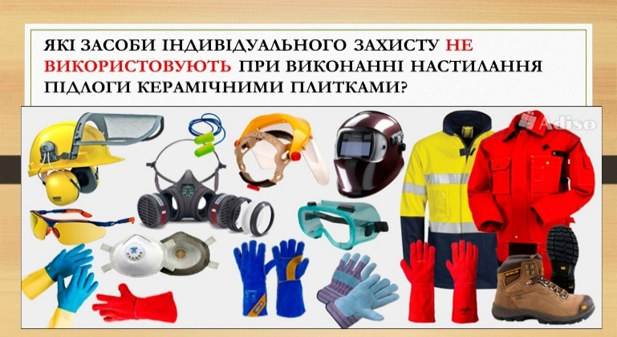

КОНСПЕКТ

Учні пишуть під час уроку скорочений конспект.
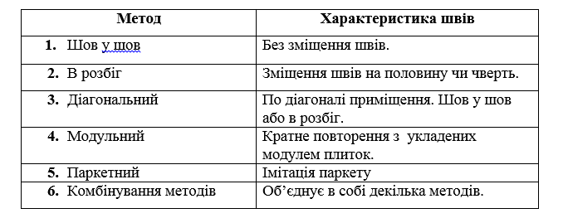

ОПОРНИЙ КОНСПЕКТ
Роздатковий матеріал. Потрібно вирізати та вклеїти в робочі зошити.
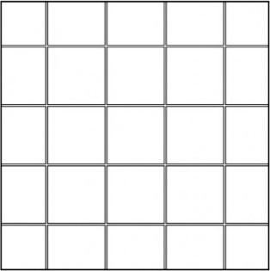
Метод укладання «шов в шов»
Завдяки такій схемі укладання плитки скорочуються витрати до мінімуму. Особливо коли елементи заповнюють облицювальну площу без необхідності підрізування. Укладається подібним чином будь-який тип плитки. Такий метод дозволяє розширити візуально простір або зменшити його, також використовуються різні колірні комбінації.

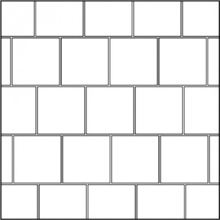
Метод укладання «в розбіг»
В даному випадку передбачається зміщення кожного наступного ряду. Тобто шви сусідніх плиток не стикуються, а зміщуються на їх середину, чи на чверть. Схема «в розбіг» дозволяє більш цікаво обіграти облицювальну поверхню. За допомогою подібної викладки вдається збільшити простір за рахунок нестандартного сприйняття покриття.

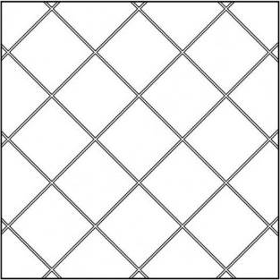
Метод укладання «по діагоналі»
Жоден варіант не зрівняється за оригінальністю
і функціональністю з діагональною розкладкою. Такий спосіб однаково підходить і для квадратної, і для прямокутної плитки. З його допомогою можливо візуально розсунути стіни і збільшити площу. Тому його часто використовують в оформленні невеликих приміщень, але і на великих площах він буде виглядати досить цікаво і виграшно.

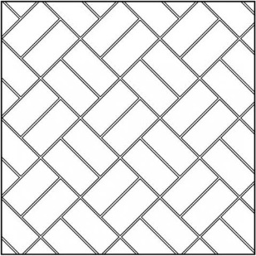
«Модульний» метод укладання
Найбільш складний, тому що застосувують в роботі плитки різного розміру і форми, які практично нічим не обмежуються.
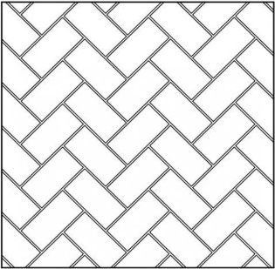
Популярний варіант — використання комбінацій з прямокутних і невеликих квадратних елементів. Також актуальним є поєднання дрібних і великогабаритних квадратів. Використовуючи спосіб укладання ялинкою, модульний метод дає можливість іммітації маркетного покриття.
Метод «паркетний»
Такий спосіб укладання плиткових виробів полягає в отриманні ефекту паркету, завдяки чому підлога буде виглядати незвично і цікаво, маючи свій власний неповторний малюнок. Обов’язковою умовою є застосування плитки, що має прямокутну форму.
Метод «комбінування»
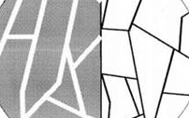
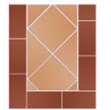
Види укладання плитки на підлогу при наявності фантазії можна урізноманітнити, поєднуючи різні методи та різні матеріали. Цей спосіб цікавий, не тільки з точки зору естетики, а й функціонально: він ефективно дозволяє ділити приміщення на зони, використовувати залишки плиток. Нерідко застосовуються складні конфігурації, наприклад, шестигранники чи плитки ручної роботи.

Метод «брекчія»
Після укладання плитки неминучі залишки різаної або битої кераміки, використання яких дозволить неперевершено оформити дизайн оселі. Крім того, цей спосіб дає можливість створити мозаїку, оригінального зовнішнього вигляду з економією
коштів за рахунок свого виробництва.

СНРІНШОТИ ЕЛЕКТРОННОГО ПОСІБНИКА


